**Thêm một tiện ích cho công tác quản lý ngành**

**về dịch bệnh COVID-19**

Bộ Y tế vừa ra mắt ứng dụng “COVID-19” trên điện thoại thông minh, đây là một tiện ích rất bổ ích cho cả người dân, nhân viên y tế và những người làm công tác quản lý trong lĩnh vực y tế.

Ứng dụng “COVID-19” dễ dàng cài đặt miễn phí trên điện thoại thông minh ISO và Android. Dưới đây là một số hình ảnh về ứng dụng “COVID-19” :

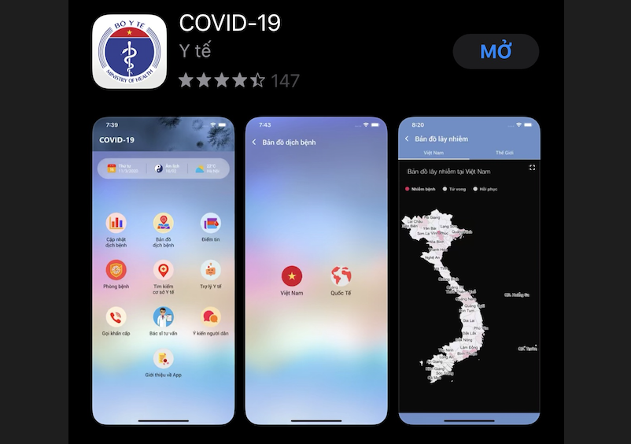

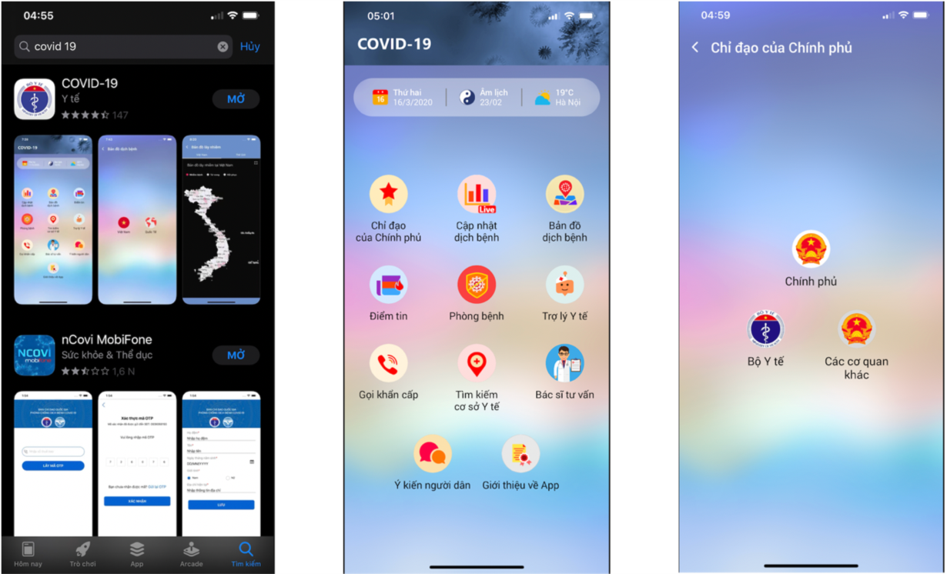

*Thông tin phong phú và hữu ích được tích hợp trên ứng dụng “COVID-19”*

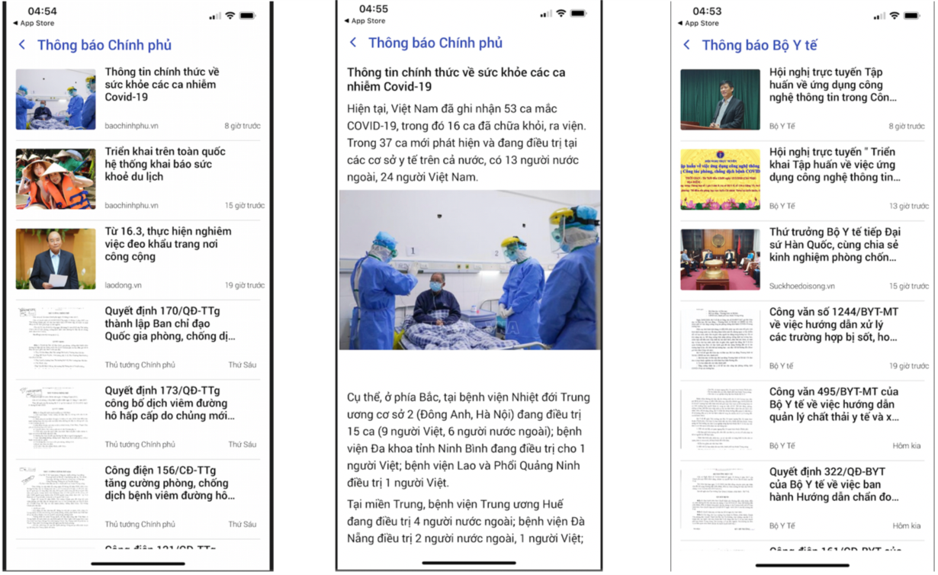

*Các thông báo của Chính phủ, các văn bản hướng dẫn của Bộ Y tế được cập nhật và liệt kê đầy đủ theo trình tự thời gian*

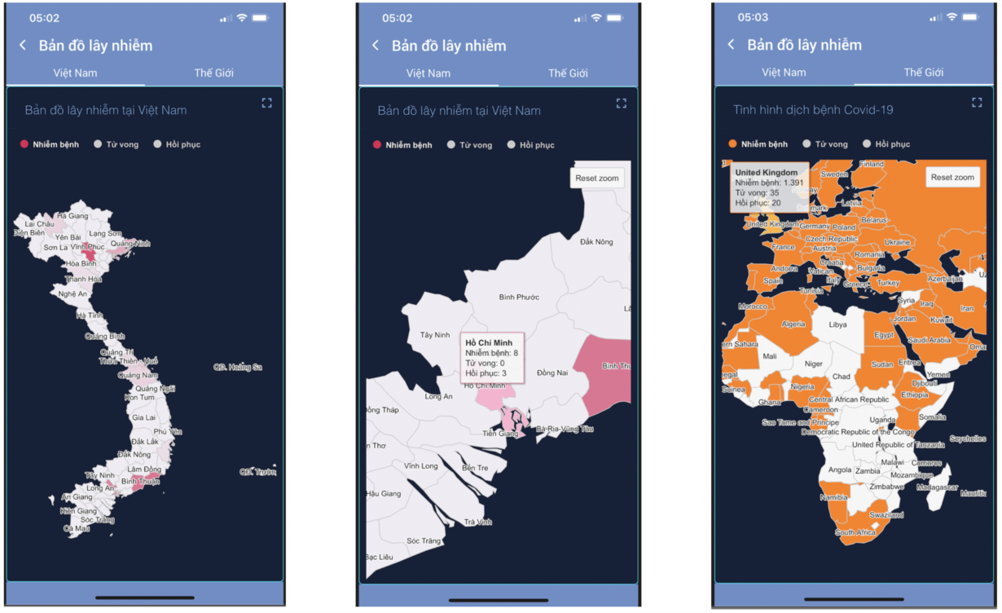

*Tình hình dịch bệnh thế giới và trong nước được cập nhật và thể hiện trên bản đồ*

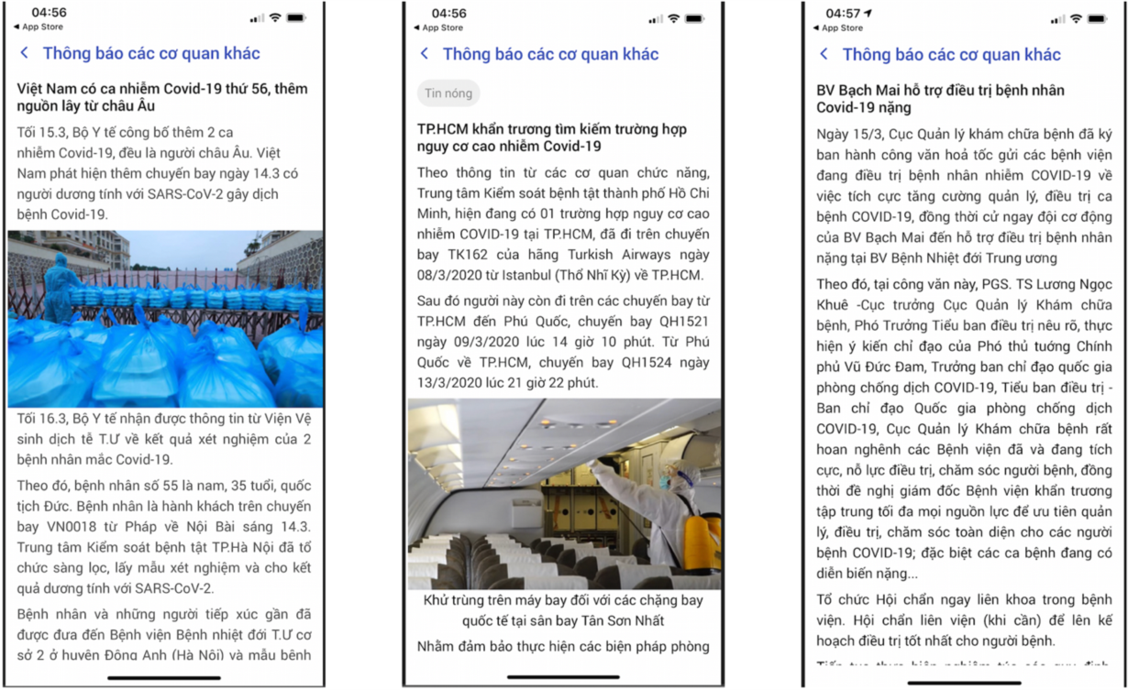

*Các thông tin chính thức trên báo đài được tích hợp trên ứng dụng*

**SỞ Y TẾ TP.HCM**